Интегрированная досуговая деятельность на прогулке для ребят средней и старшей групп
" Шутки от
кота Базилио и
Лисы Алисы"
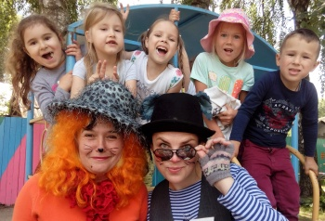

Ход досуга:
Принесли мы вам, ребята, веер!
А на веере шары – все сюрпризами полны!
В первом шаре спрятан смех,
В другом танцульки есть для всех!
В третьем – загадки - веселушки,
В четвёртом – фокусы - хвастушки!
А в пятом шаре и шестом,
А затем ещё в седьмом - игр и шуток не перечесть
Вы готовы шалить здесь!?
Дети: Да!
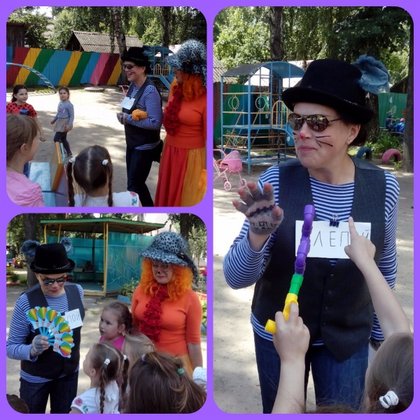

Кот: Первый шарик мы возьмем и смеяться все начнем!
Игра «Кто кого пересмеёт?» (дети смеются сначала мальчики. потом девочки и все вместе)
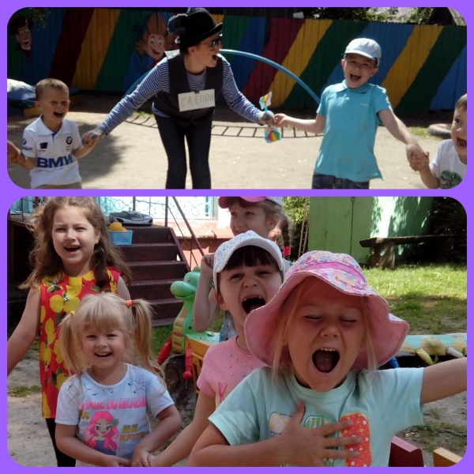
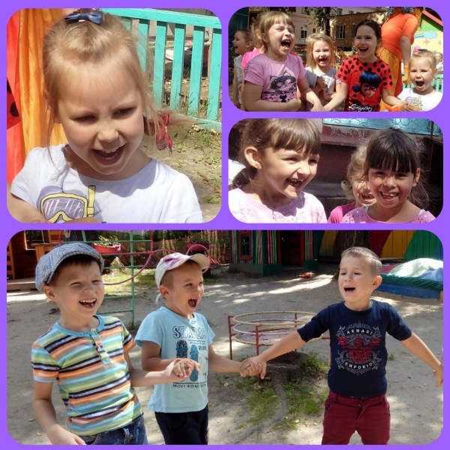
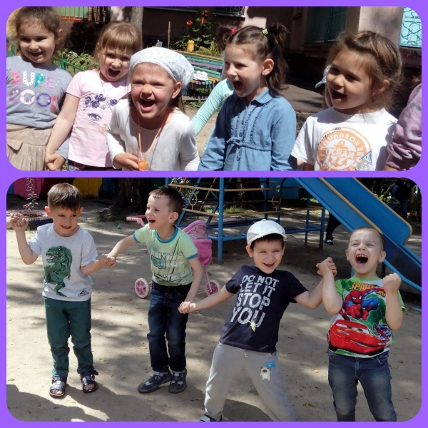
Лиса: Вы от смеха не устали?
Дети: Нет!!!
Лиса: Кота с лисой вы не поймали!
Игра «Поймай кота и лису за хвост» (первому ребенку из первой команды одевают шапочку кота, из второй команды – шапочку лисы, а последним – хвостики. С началом музыки первый ребенок в паровозе с другими детьми должен поймать последнего ребенка за хвост).
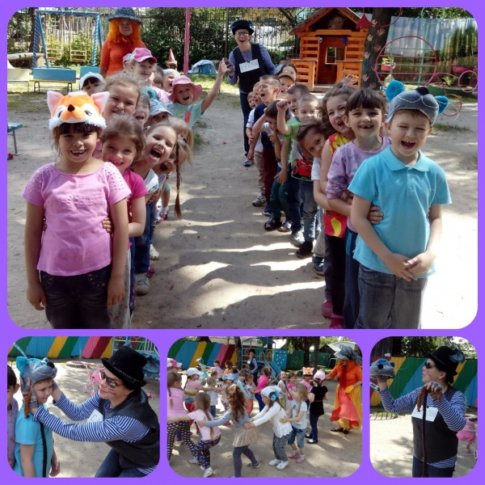
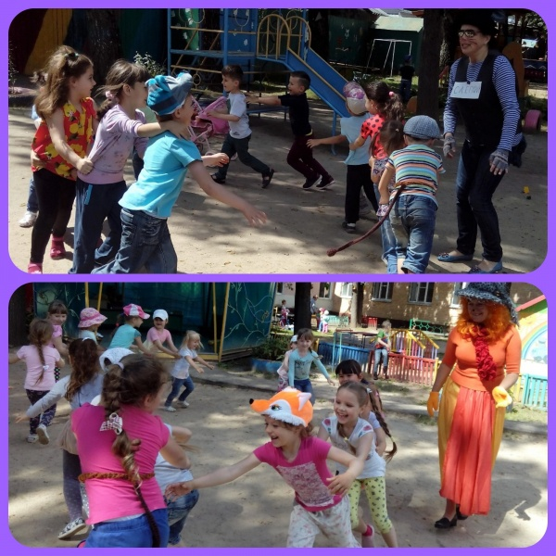
Лиса: Вижу, вы – веселые ребята: любите смеяться и играть. А шуточные загадки хотите отгадать?
Загадки: (кот смешит, говорит рифму)
Звонко, чётко поутру,
Кукарекал … кенгуру (петух).
Утром, в лужице своей,
Громко квакал… соловей (лягушка).
Хмурый, голову подняв,
Воет с голоду… жираф (волк).
Порою зимней видит сон,
Лохматый, крупнотелый… слон (медведь).
В малине сладкой знает толк,
Косолапый, крепкий… волк (медведь).
Малых и больших детей
Учит хрюкать… соловей (свинья).
Задам вопрос для малышей:
Не любит кот-драчун… мышей (собак).
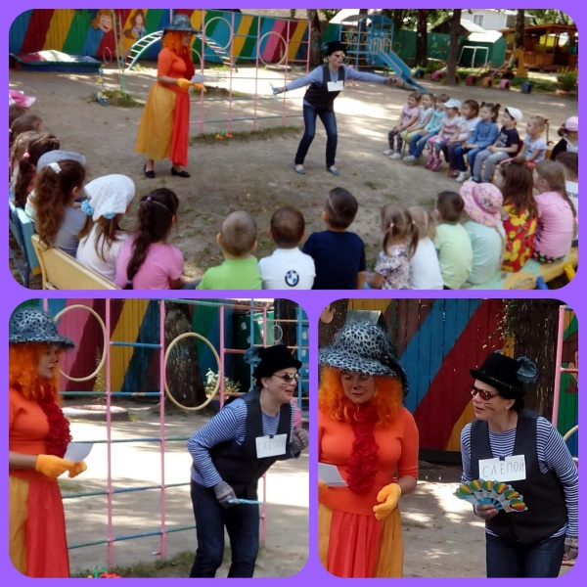
Лиса: Мы с Базилио любим танцевать! Вы с нами?
Дети: Да!
Танец-шутка «Повтори позу кота и лисы» (под весёлую музыку)
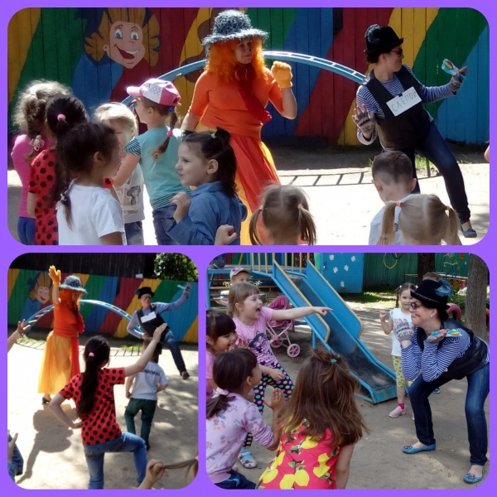
Кот: Ох, наплясались! Даже кушать захотелось! Я кот, который очень любит молочную кашку. Она очень полезная! А вы, ребята, любите кашу? (Ответы детей). Но у меня нет продуктов для её приготовления. Ребята, вы мне поможете, а я и вас накормлю?
Игра «Да - нет»
Хочу я каши наварить,
Чтобы деток накормить.
Надо на базар сходит, непременно там купить:
Парное молоко - ….
Куриное яйцо - …..
Крупа манная - …
Капуста кочанная - ….
Солёный огурец - ….
Мясной холодец - ….
Сахар да соль - ….
Белая фасоль - ….
Масло топлёное - ….
Рыбка солёная - …..
Лавровый лист - ….
Китайский рис - …..
Чернослив да изюм -…..
Шоколадный лукум - ….
Перец болгарский - …..
Соус татарский ….
Клубничное варенье - …..
Бисквитное печение - …..
Лиса: Молодцы, ребята! Научили Базилио варить кашу. Интересно узнать, что мы приготовили для вас в следующем шарике?
Дети: Да!!!
Лиса: А в нём… Фокусы...!
Фокусы
Лиса Алиса показывает фокус с воздушным шариком, в который она умеет просунуть острую спицу, не лопнув при этом шарик.
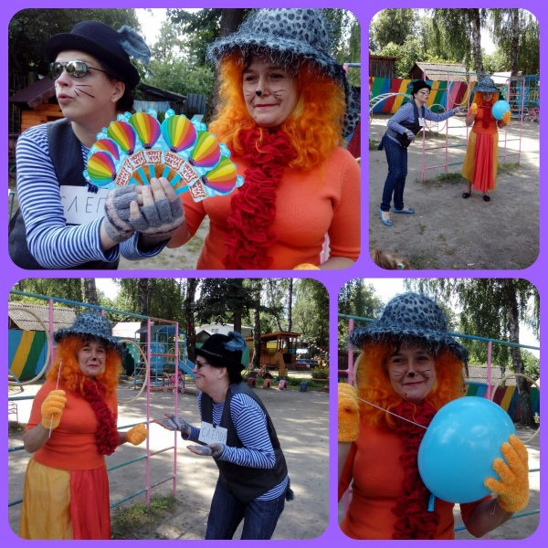
Кот Базилио показывает фокус, в котором апельсин превращается в яблоко.
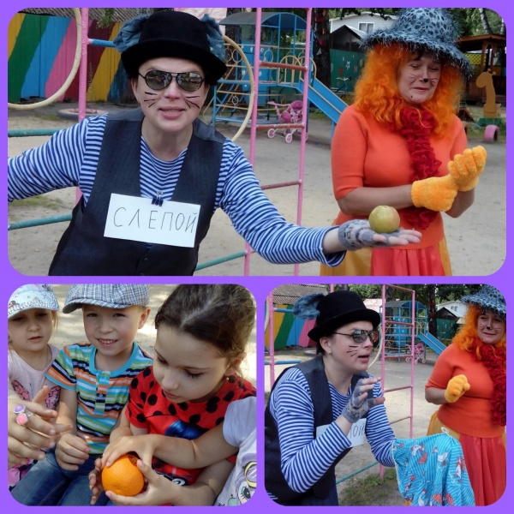
Затем Базилио и Алиса предлагают детям стать фокусниками:
Вода из обычной становится разноцветной!
Секрет фокуса:
Для проведения фокуса необходимо взять 3 банки с закручивающимися крышками. Внутренняя сторона крышек покрыта акварельной краской. В банки заранее наливается вода. Кот показывает всем, что вода обыкновенная, затем говорит волшебные слова:
Ты, вода-водица,
Друг ты мой студеный,
Стань, вода-водица,
Не светлой, а зеленой.
Ты, вода-водица,
Друг ты мой прекрасный,
Стань, вода-водица,
Не простой, а красной.
Ты, вода-водица,
Светлая, как иней,
Стань, вода-водица,
Не простой, а синей!
Встряхиваем воду в банке, вода окрашивается в нужный цвет.
Детям предлагается произнести заклинание: «Была вода прозрачная, стань водичка… красная (синяя).
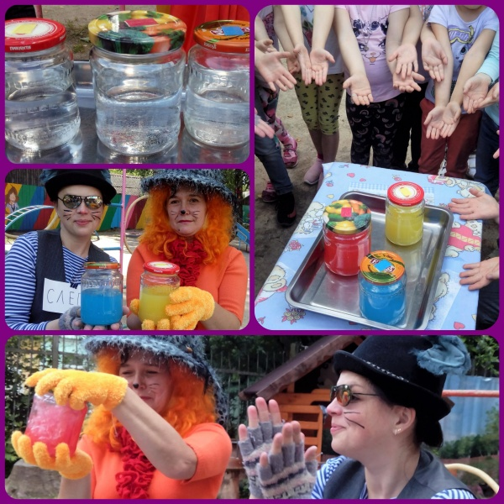
Кот: Ещё шарик мы возьмем? (Дети: Да!) И играть скорей начнём!
Игра «Лиса Алиса и кот Базилио».
Лиса Алиса хромая (ребенок прыгает на одной ножке), Кот Базилио слепой (ребенку на глаза надевается повязка). Надо вместе обежать ориентир и вернуться назад.
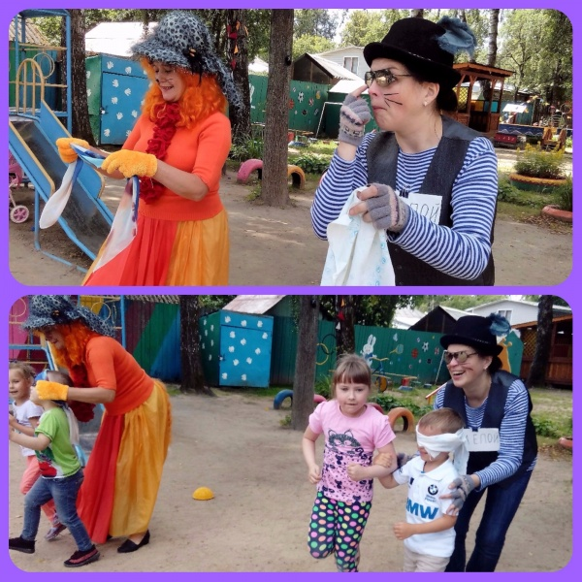
Лиса: Насмеялись? Наплясались?
И, надеюсь, наигрались? Дети: Да!)
Значит нам пришла пора попрощаться, детвора!
Кот: Ребята, не стесняйтесь, чаще улыбайтесь!
И веселыми такими оставайтесь!
Мешочки со смехом мы вам, детки, вручаем
и с праздником смеха всех поздравляем!!!
Раздают конфеты – шипучки.
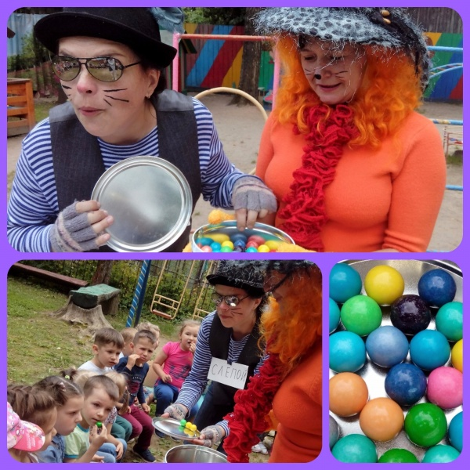
Сказочные герои прощаются и уходят под музыку.
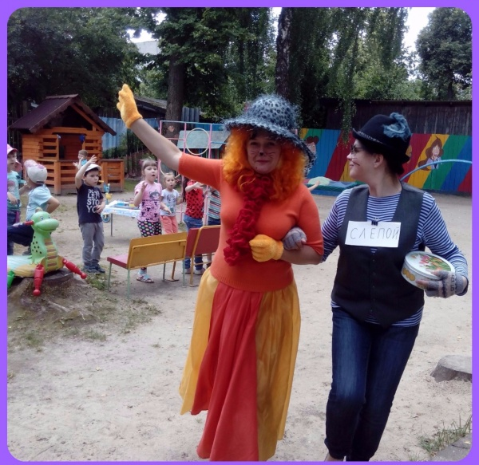
Юмор и смех — наравне с любовью — основные составляющие здоровой жизни детей!

